TP MS Excel

*Instructions:*

3) renommage de la feuille1 :

4) renommage du classeur :



5)Copie des données :

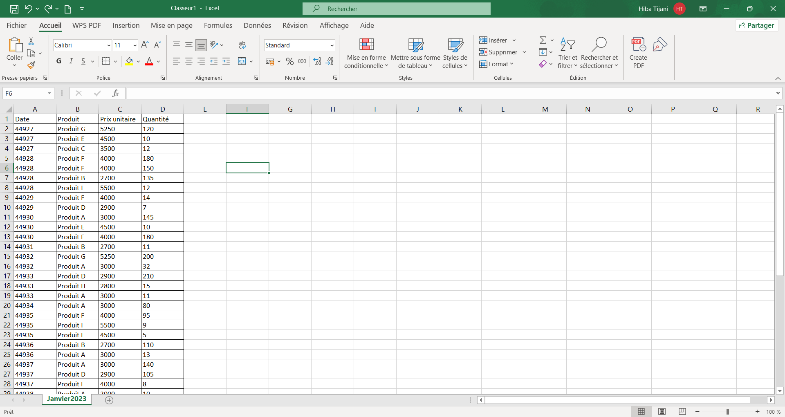

*Mise en forme du tableau:*

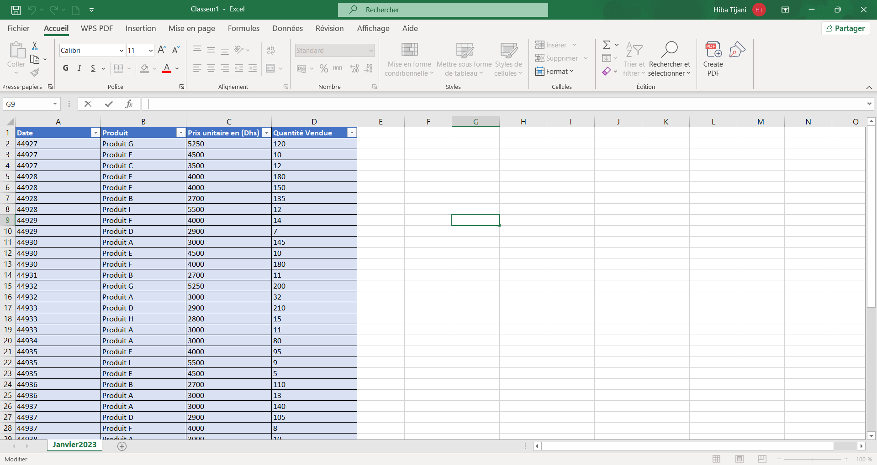6/7)

*Formats de données:*

8)Conversion colonne prix :

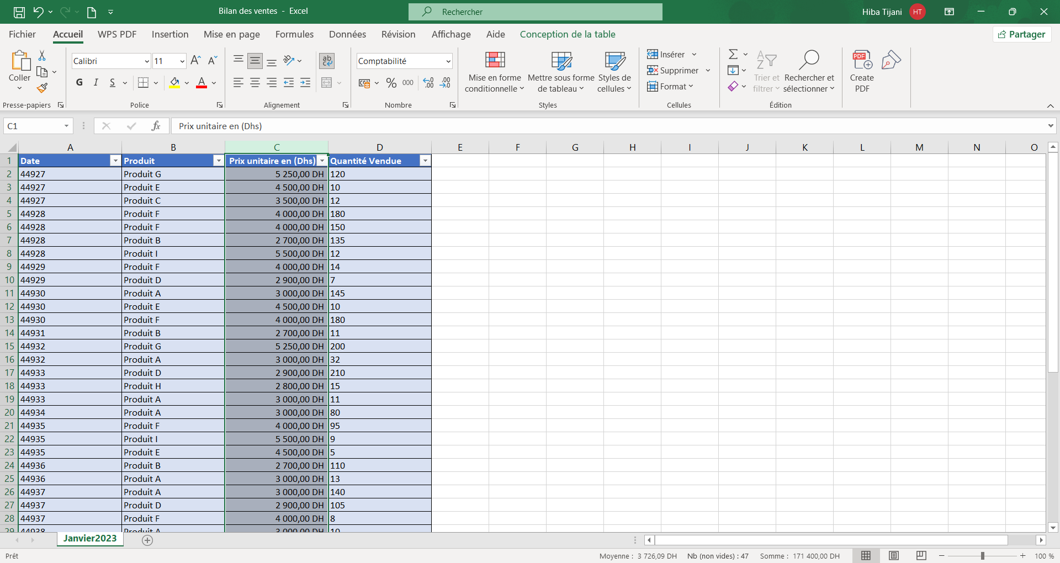

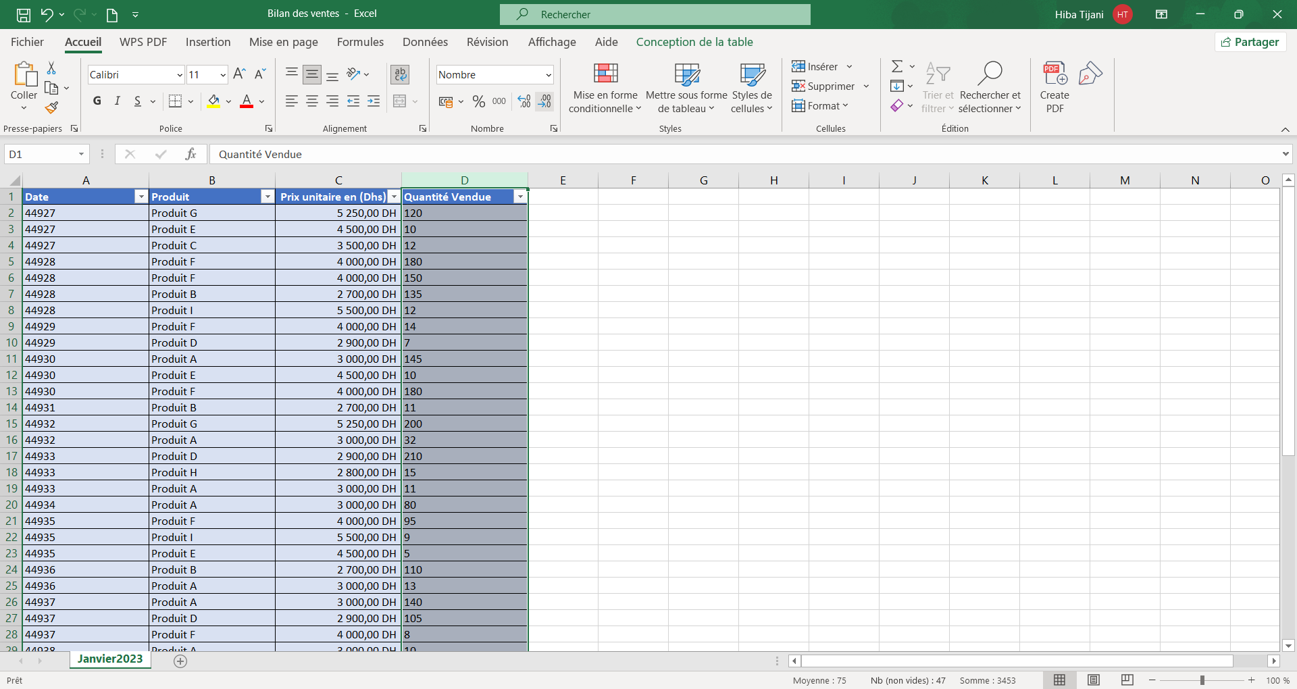9)Quantité vendue au format numérique :

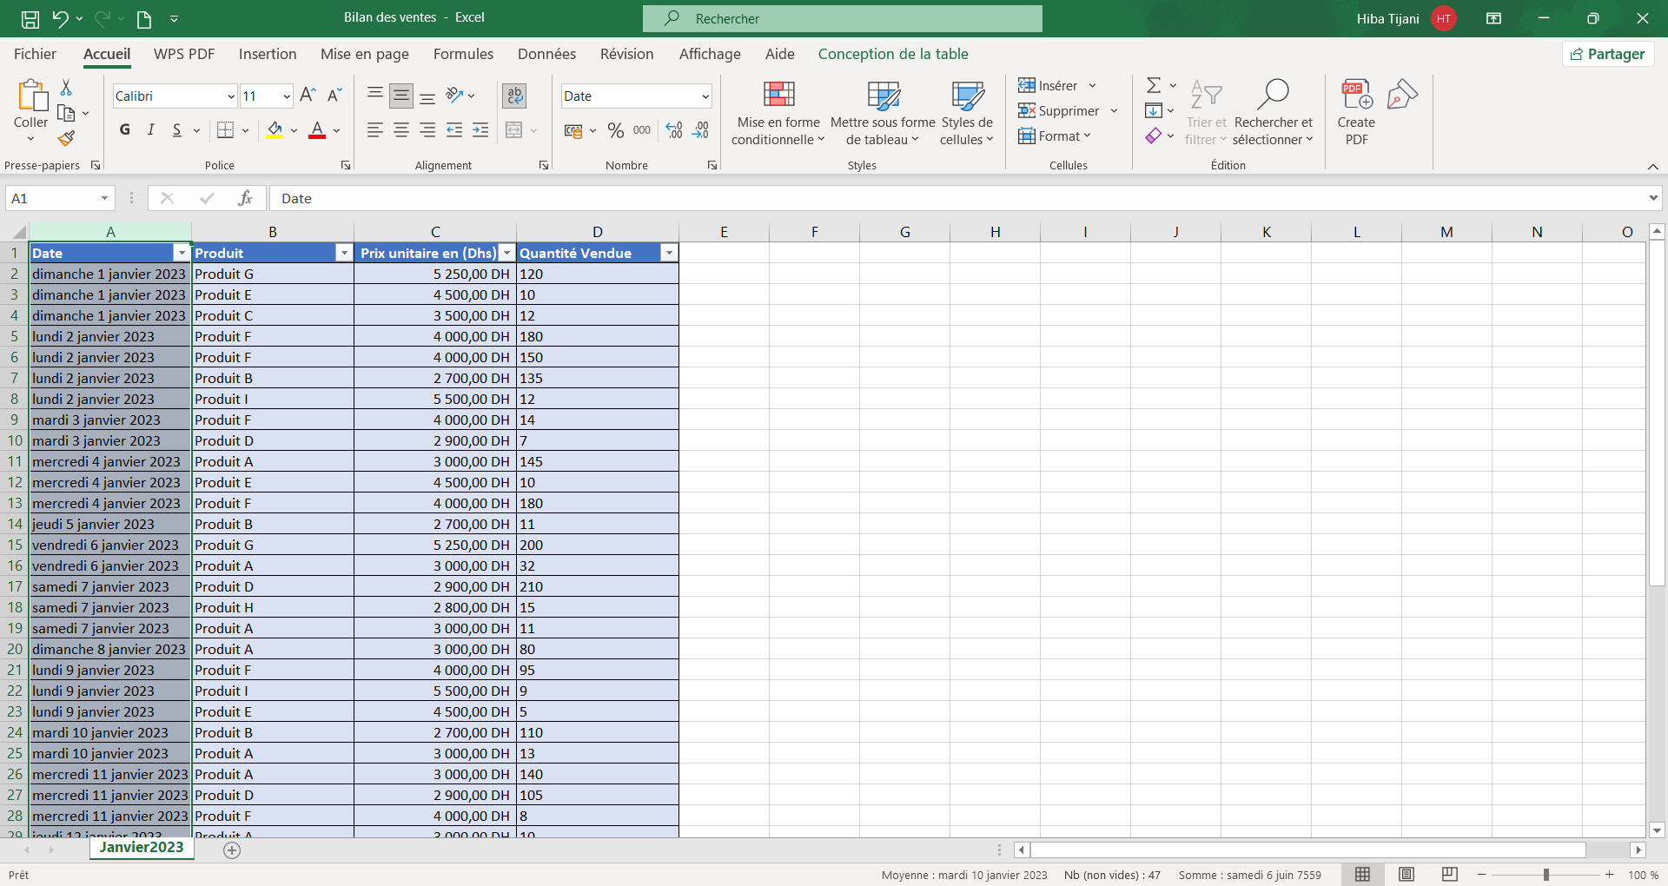10)Format de la colonne date :

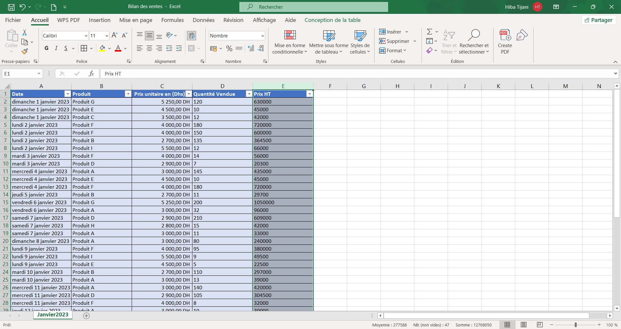11) Calcule de la colonne prix hors taxe :

12) Ajout de la colonne TVA :

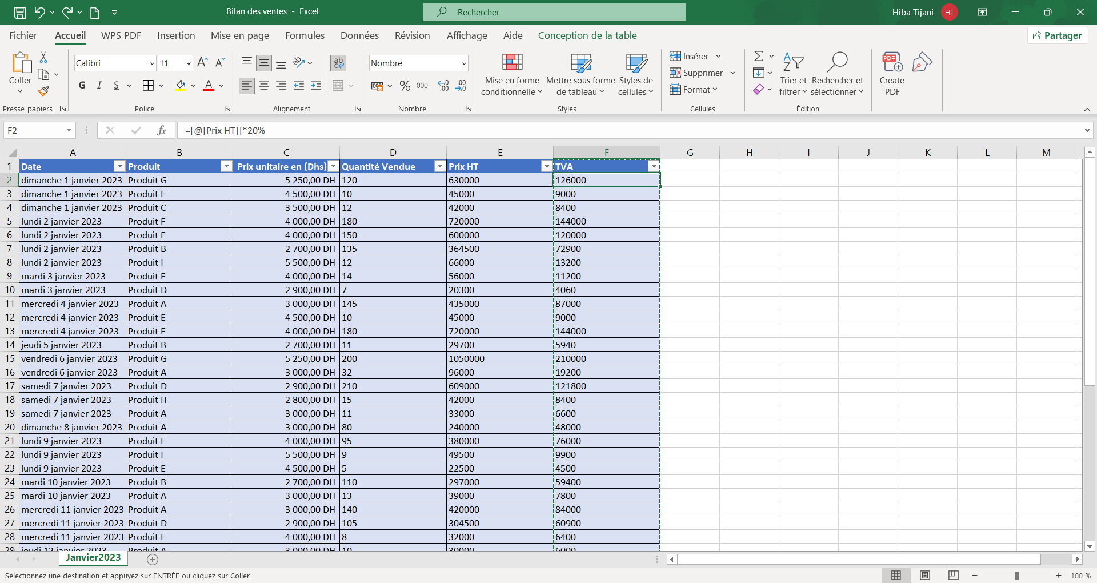

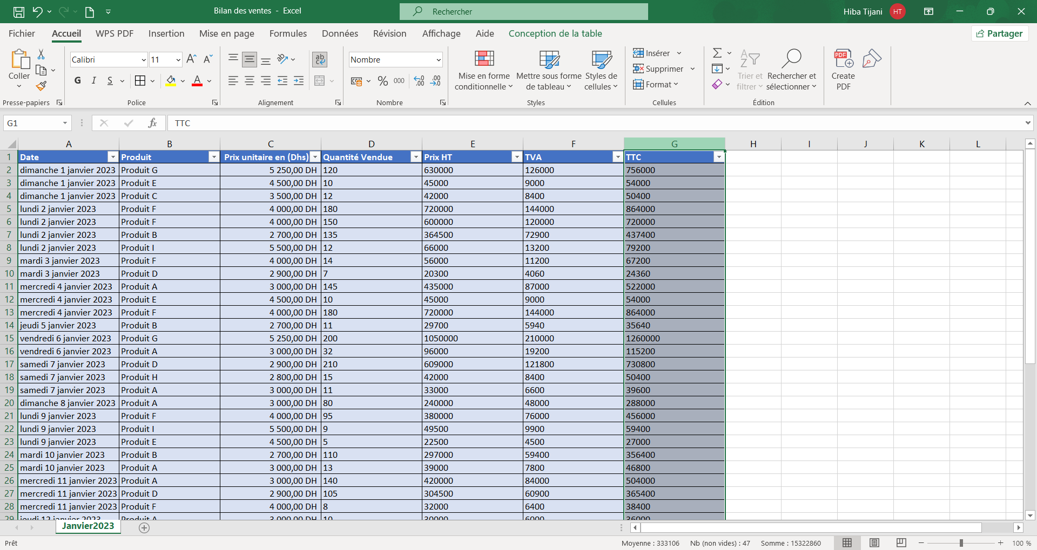13) Ajout de la colonne TTC :

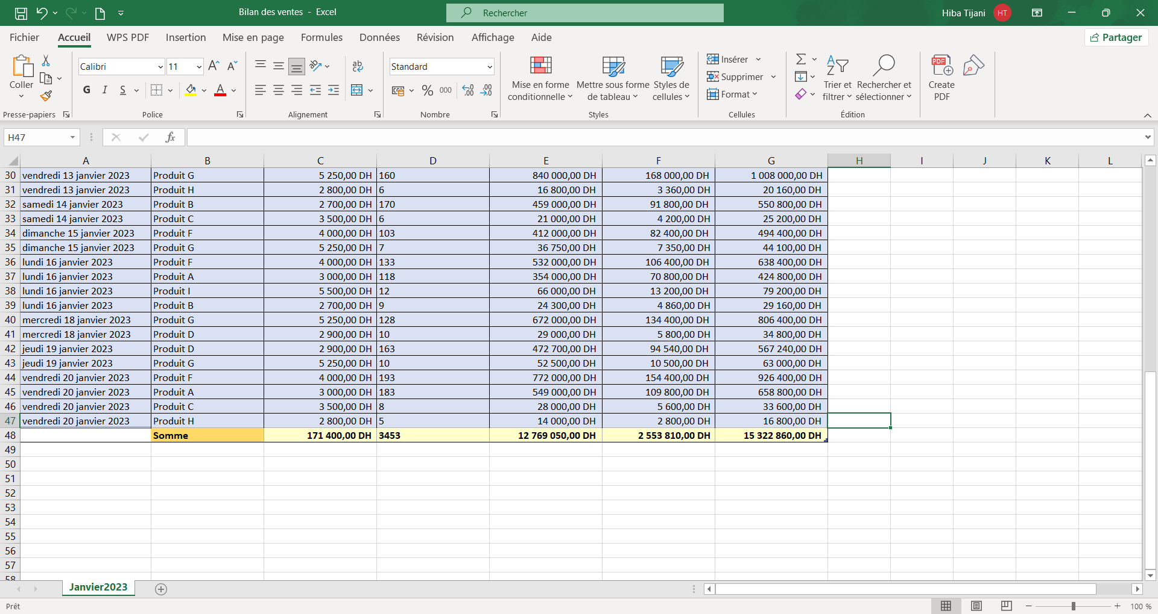14)Ajout de la somme de chaque colonne :

*Filtres:*

15) Application du filtre :

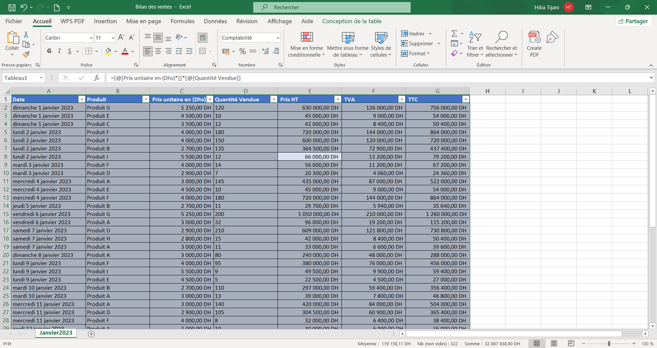

16) Affichage des transactions pour le "Produit A" :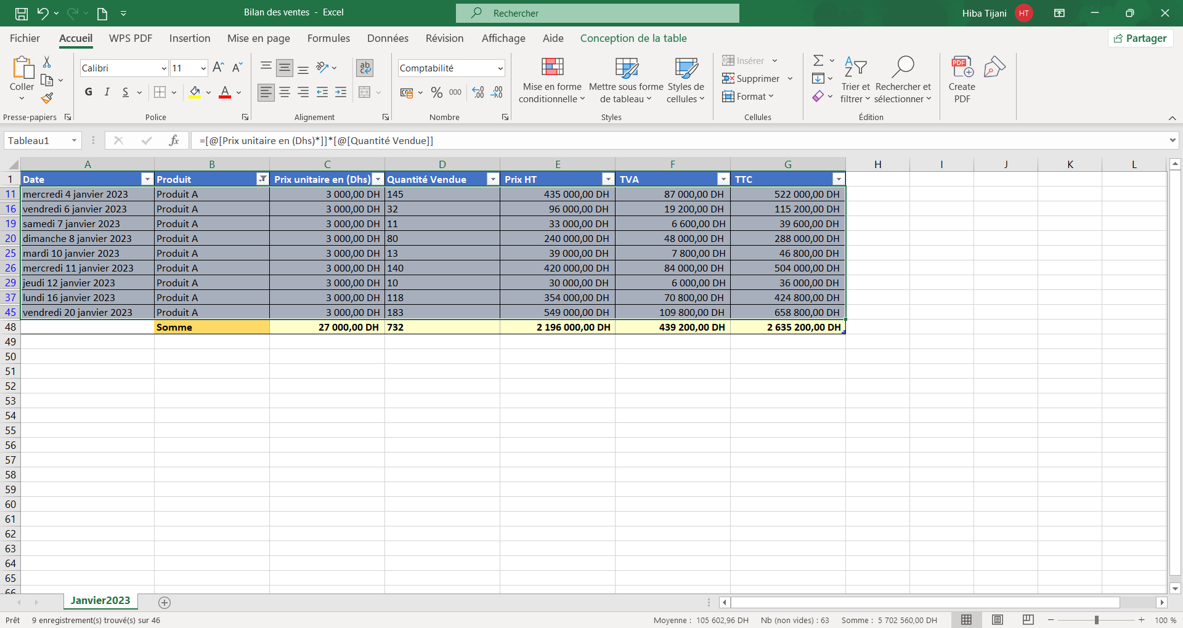

17) Affichage de toutes les transactions où plus de 150 unités ont été vendue :

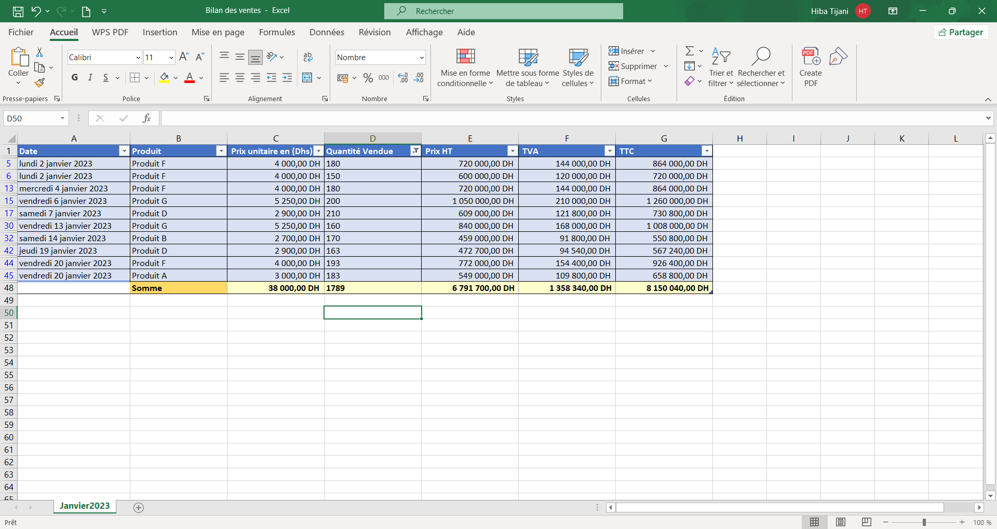

*Tri:*

18)

Tri décroissant de la date :

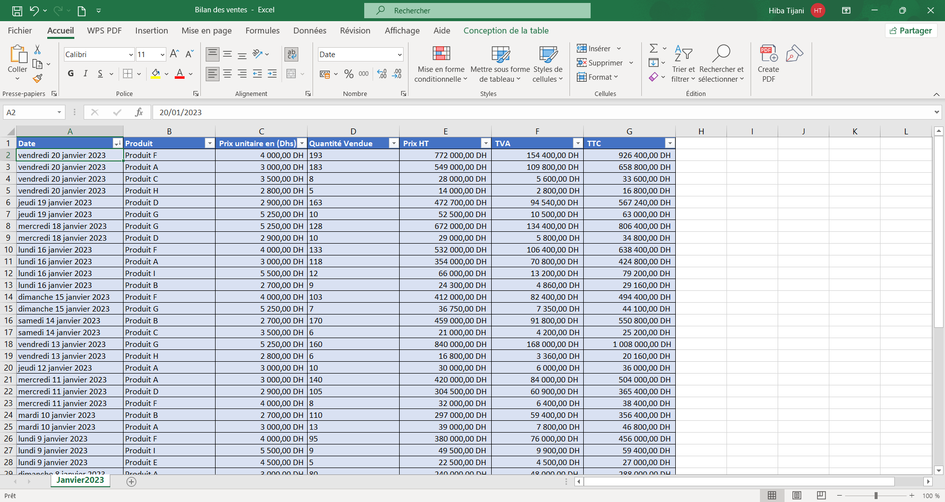

Tri décroissant du prix TTC :

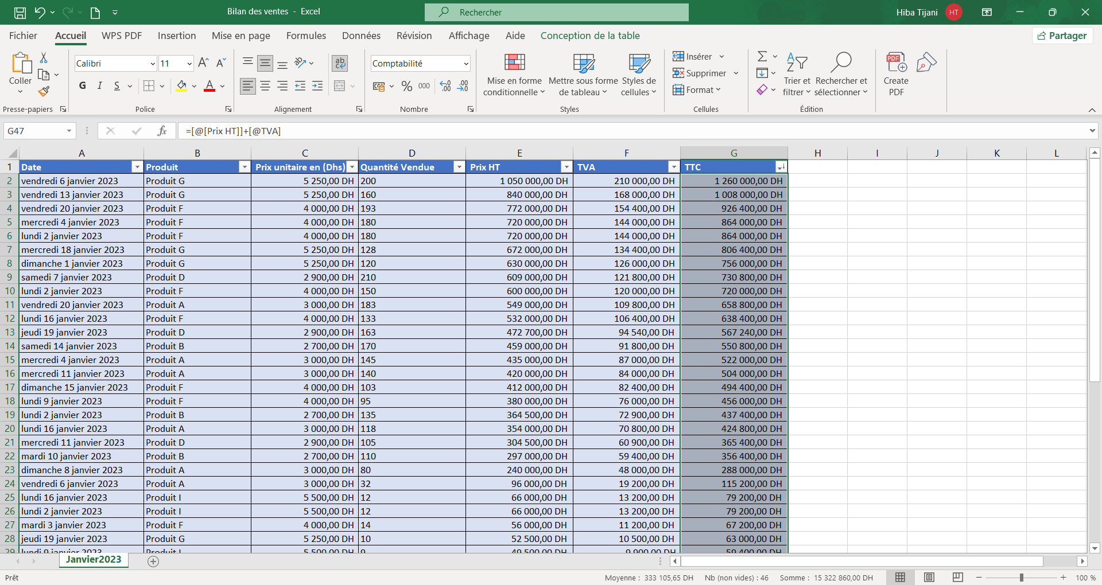

Graphique :

20) graphique en colonnes qui affiche le Total TTC par date :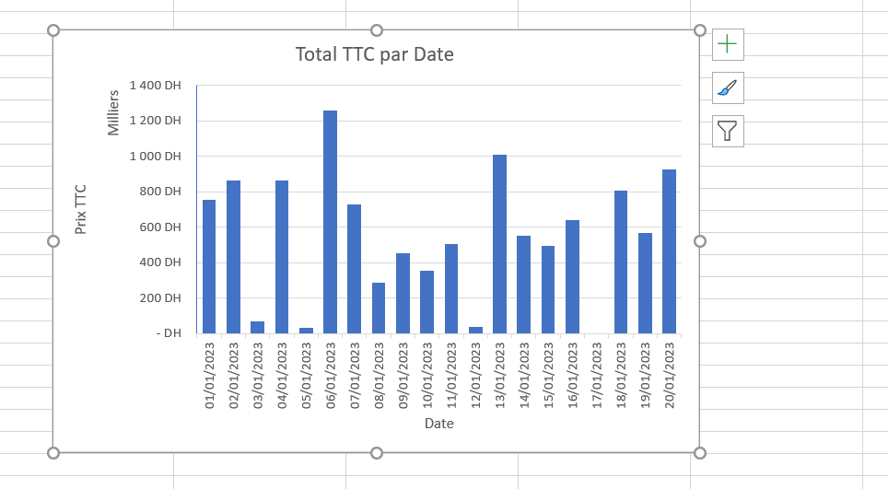

21) graphique en courbe qui montre l'évolution du "Prix TTC" par date.

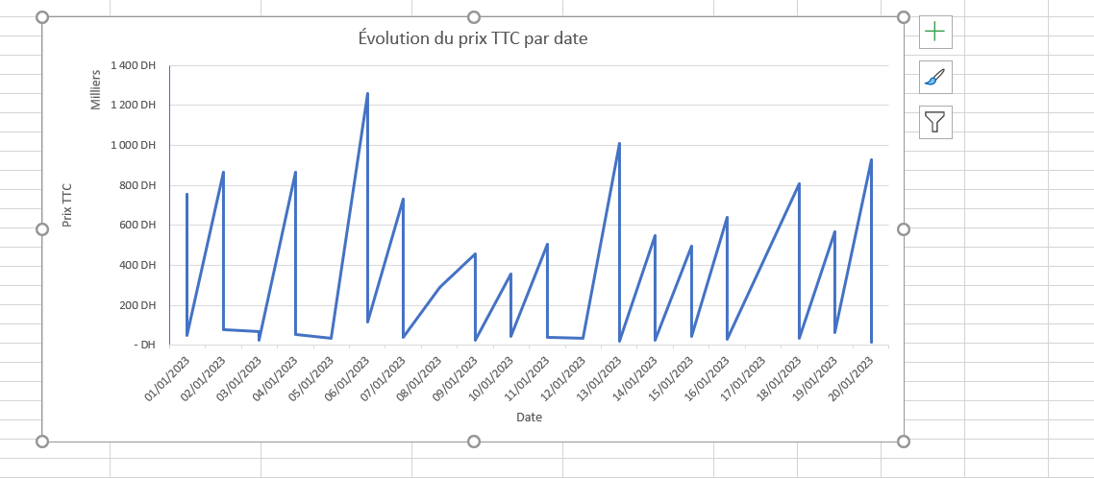

Analyse:

22)

le produit le plus vendu :



23)

La date avec le revenu le plus élevé  « prix HT » :



24)

TVA collectée durant cette période : (la somme de la colonne TVA)



25)

Calcule de la remise et prix après remise avec les fonction conditionnelles et fonctions personnalisées:





Résultat :

